一、一般老人
(一)申請假牙  篩檢資格 | (二)篩檢期間及篩檢地點 | (三)篩檢攜帶文件
- 年齡：民國45年12月31日（含)前出生65歲以上老人。  - 戶籍：民國99年11月26日（含)前設籍原高雄縣市且計畫開辦期間仍在籍本市者，可以申請腔篩檢。  - 需上下顎全口無牙。  4.終生不予重複補助。 | 1.篩檢期間:110年3月2日起至6月30日（名額有限，額滿即停止篩檢)。  (1)高雄市立民生、聯合、大同、小港、旗津、岡山及鳳山醫院、衛生福利部旗山醫院、國軍高雄總醫院、財團法人私立高雄醫學大學附設中和紀念醫院、長庚醫療財團法人高雄長庚紀念醫院、義大醫療財團法人義大醫院、天主教聖功醫療財團法人聖功醫院、樂安醫院、建佑醫院及右昌聯合醫院等16家醫院。  (2)高雄市前鎮、六龜、杉林、甲仙等4區衛生所。  (3)尼布恩牙醫診所、洪琨淙牙醫診所、林己鳴牙醫診所及根源牙醫診所。  ※前往篩檢前，請先洽篩檢單位查詢篩檢時間。各機構篩檢時段如有變更，依其對外公告為主。 | 1.攜帶身分證及印章。  2.因應武漢肺炎防疫需求,進入醫療院所需配戴口罩及攜帶健保卡,以查詢旅遊史、職業別、接觸史及群聚史，敬請配合。  3.倘民眾目前有發燒、咳嗽等呼吸道症狀,建議暫緩前往老人假牙口腔篩檢,避免造成防疫漏洞。

110年高雄市一般老人免費假牙篩檢機構
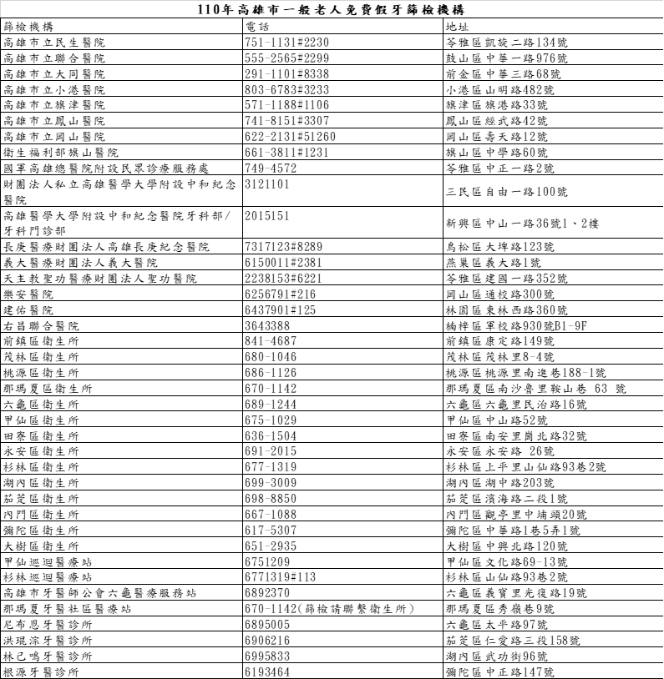
二、中低收老人
(一)申請假牙篩檢資格  1.年齡：民國45年12月31日（含)前出生之65歲以上長輩或民國55年12月31日（含)前出生之55歲以上原住民。  2.戶籍：於計畫開辦期間仍設籍本市者，方可申請補助。  3.社福資格：  (1)列冊低收入戶、中低收入戶。  (2)領有中低收入老人生活津貼。  (3)領有身心障礙者生活補助費。  (4)經各級政府全額補助收容安置。  (5)經各級政府補助身心障礙者日間照顧及住宿式照顧費用達百分之五十以上。  4.「同一顎已補助者，須滿5年以上」，經牙醫師評估有重新裝置必要，始得重新提出申請! | (二)篩檢期間及篩檢地點  1.篩檢期間:110年3月2日起  至110年6月30日止（名額有限，額滿即停止篩檢)。  2.篩檢地點:  (1)當年度高雄市老人免費裝假牙特約牙醫醫療院所。  (2)高雄市前鎮、六龜、甲仙、杉林等4區衛生所。  ※前往篩檢前，請先洽篩檢單位查詢篩檢時間。各機構篩檢時段如有變更，依其對外公告為主。 | (三)篩檢攜帶文件:身分證及印章。
110年高雄市老人免費裝假牙-假牙維護費開辦了!
活動假牙維修補助對象以曾裝置本市中低收入老人公費假牙者，且申請當年度仍具「中低收入老人補助裝置假牙實施計畫」規定之社福資格。倘已接受補助裝置活動假牙者，於裝戴後1年維護期間內，同一顎不得重複申請活動假牙維修補助。
注意事項
※經篩檢審查合格，收到高雄市政府衛生局「裝假牙證明書」後，持『裝 置假牙證明書』，於當年度高雄市特約牙醫醫療院所（自行選擇一家)裝假牙。
※高雄市政府有建立假牙裝置品質維護機制，提供1年免費的假牙維護服務，若發現有不舒服或假牙鬆脫問題，請前往幫您裝置假牙的診所或醫院免費處理。
※政府有提供假牙調處機制，倘裝假牙過程中與特約牙醫醫療院所發生醫療糾紛，可前往高雄市政府衛生局申請，以協調處理老人申請或裝置假牙所涉爭議情事。
- 高雄市政府衛生局洽詢電話：07-7134000轉6152、6153、6154、6155
- （平日中午12時至下午1時30分為午休時間，暫停諮詢服務，尚請見諒!)

